Гімназія 107

Реферат на тему: «Українська народна дерев’яна іграшка»

Виконали:
Дога О. Ю.
Атамась А. А.
Учитель:
Бєляєв М. М.

Запоріжжя
2010
Зміст

1. Вступ
2. Основна частина
- Естетичне оздоблення іграшок з деревини
- Найбільші осередки виготовлення українських народних іграшок
- Функція народних іграшок
- Різновиди іграшок
- Види іграшок виготовлених з деревини
- Історія народних іграшок
3. Висновки
4. Додатки
5. Список використаних джерел

1. Вступ

На уроках з праці ми розробляємо проект під назвою: «Українська народна дерев’яна іграшка». Для цього треба знайти деяку інформацію з інформаційних джерел щодо історії виготовлення іграшки, їхніх різновидів, функцій, тематики, тощо. Одним з найкращих інформаційних джерел є Інтернет. Саме там можна знайти найбільше інформації про данний виріб.
Українська народна іграшка – дуже цікавий виріб який налічує багату історію та різновид. Народні іграшки були найулюбленішою розвагою в дитинстві не тільки наших дідусів, батьків але й в наш час.

2. Основна частина

Історія народних іграшок

Перші іграшки виникли вже дуже давно. Під час розкопок були виявлені іграшки ще давнього Єгипту і стародавнього Китаю. Вже у той час іграшки відрізнялися різноманітністю, але звичайно вони значно поступаються сучасним.
На території України найдавніші прототипи іграшки виявлені в с. Мезин
Коропського району Чернігівської області. Це були фігурки пташок, вовка
чи собаки, виготовлені з мамонтового бивня приблизно 25 тис. років тому.
Мали вони обрядове значення.
УIV—III тис. до н. е. трипільці виготовляли керамічні жіночі статуетки,
різноманітні фігурки тварин (овець, коней, биків та ін.) та їх дитинчат,
які символізували плодючість. В могильнику на території Львівської
області археологами знайдено ліпні порожнисті фігурки пташок, що згодом
трансформувалися в іграшки-свищики.
Дитячі іграшки давніх слов'ян (дерев'яні коники, качечки) знайдено під
час розкопок на Наддніпрянщині. Датовані вони приблизно X — початком XII
ст. У той час побутували і так звані технічні іграшки: луки, мечі, дзиґи.У дохристиянський період іграшки переважно зображали священних тварин,
птахів, фантастичних істот, що свідчить про їх зв'язок з язичницьким
культом, народною міфологією. Після прийняття християнства іграшки
здебільшого використовували з ігровою та декоративною метою. Однак деякі
з них зберегли ритуальний характер і дотепер (ялинкові прикраси до
Нового року, святкові кульки тощо).
Від українських іграшок періоду XIV—XVIII ст. майже нічого не
збереглося. Однак етнографи стверджують, що виготовлення забавок не
припинялося ні в XIV, ні в XVI століттях. У другій половині XVIII ст.
внаслідок розвитку в Україні ярмаркової торгівлі розпочалося масове
виробництво забавок на продаж. Жодний ярмарок не обходився без глиняних
коників, баранчиків, півників, маленького посуду, ляльок — «пань»,
розписаних орнаментом, прикрашених кольоровою глиною і покритих прозорою
поливою.
Розквіт кустарного іграшкового промислу припадає на середину XIX ст.
Найбільше виготовляли забавок на Наддніпрянщині, Поділлі, Прикарпатті.
Серед тогочасних іграшок Наддніпрянщини кінця XIX ст. — дерев'яні
кухлики для зачерпування рідини, дерев'яні ляльки, маленькі моделі
побутових речей (іграшкові товкачики, тачівки, рублі, оздоблені
різьбленням), дзиґи, вітрячки та ін. Популярними були механічні забавки
з відповідними руховими елементами — вирізані фігурки попарно з'єднаних
планками ведмедів, ковалів, ткачів; головоломки для дітей — так звані
велика і мала мороки. Велика морока складалася з двох довгих і
дванадцяти коротких кілочків, що утворювали на основній осі три
хрестоподібні конструкції, а мала — із чотирьох однакових кілочків,
зв'язаних у хрестик. Щоб їх розібрати, а потім скласти, необхідно було
виявити кмітливість і винахідливість.
У XIX — на початку XX ст. на Волині діяли два найбільших осередки
виготовлення керамічних іграшок (с. Вишнівець та Великий Кунинець
Тернопільської обл.). Образи іграшок були традиційними (ляльки з
птахами, свійські тварини, вершники), однак порівняно з подільськими
вишнівецькі забавки витонченіші та барвистіші.
Наприкінці XIX ст. на Львівщині (с. Стара Сіль), виникли рідкісні в
українському народному мистецтві сюжети — «танок» і «колисочка». Перший
зображує жінку і чоловіка у танці. Свищик «колисочка» має вигляд
«колиски на кружалах», у якій лежить дитина. Окрему групу забавок
становлять керамічні тарахкальця («хихички»), відомі ще з часів
трипільської культури, — порожнисті кульки завбільшки з гусяче яйце,
прикрашені оздобленнями (сонце, півмісяць та ін.).
На Гуцульщині вівчарі ліпили іграшки з плавленого овечого сиру.
Випасаючи овець, вони виготовляли казкових оленів, баранчиків,
фантастичних півників, коників, а повернувшись із полонини, дарували їх
дівчатам і дітям. Згодом цим почали займатися жінки, і в XIX ст.
виготовлення іграшок із сиру стало домашнім промислом. Найбільшими
осередками цього промислу були села Брустурів, Річка, Сні-давка і Шепіт
теперішньої Івано-Франківської області.
Першим збирачем і дослідником української народної іграшки був священик із Суботова Марко Грушевський (1865-1938), родич відомого історика Михайла Грушевського. У 1904 р. було опубліковано його працю "Дитячі забавки та ігри усякі. Зібрані по Чигиринщині Київської губернії".

Найбільші осередки виготовлення українських народних іграшок

Найбільше дерев'яних іграшок виготовляли на Прикарпатті, у Яворові(Львівська обл.). Це різноманітні візочки з драбинками, кониками, іграшкові меблі (столи, скрині, лави-ліжка - бамбетлі), іграшкові музичні інструменти (сопілки, пищики, тарахкальця, тріскачки та ін.).
Селище Опішня (Полтавська обл.) відоме своїми керамічними іграшками, які відображали реальну природу, народний побут, героїв казок, пісень, творів фантастики (коник, квочка з курчатами, пташниця, вершники, міські та сільські жінки у типовому одязі, звірі-музики тощо).
Гончарі, крім ужиткового посуду, виробляли й "дріб", тобто маленькі іграшкові посудинки: глечики, макітерки, мисочки, горнятка, маснички тощо. Вони повторювали традиційні форми ужиткового посуду, а розписували їх відповідно до місцевості, де виготовляли (опішнянські, косівські, Васильківські та ін.).
На Поділлі відомими осередками виготовлення керамічної іграшки були Бубнівка, Бар Вінницької області, Адамівка - Хмельницької, Калагарівка - Тернопільської області та ін. Найпопулярнішими тут були ляльки, коники і вершники. Ляльок завжди ліпили у святковому одязі, з намистом на шиї, модною зачіскою на голові; очі і рот позначали крапками і рисками. Подільські ляльки тримали у руках дитину або під пахвою пташку. Традиційні іграшки-вершники зображали на коні селян, козаків, військових тощо. Подільські свищики мали вигляд тварин і птахів.
У XIX - на початку XX ст. на Волині діяли два найбільших осередки виготовлення керамічних іграшок (с. Вишнівець та Великий Кунинець Тернопільської обл.). Образи іграшок були традиційними (ляльки з птахами, свійські тварини, вершники), однак порівняно з подільськими вишнівецькі забавки витонченіші та барвистіші.
Наприкінці XIX ст. на Львівщині (с. Стара Сіль), виникли рідкісні в українському народному мистецтві сюжети - "танок" і "колисочка". Перший зображує жінку і чоловіка у танці. Свищик "колисочка" має вигляд "колиски на кружалах", у якій лежить дитина. Окрему групу забавок становлять керамічні тарахкальця ("хихички"), відомі ще з часів трипільської культури, - порожнисті кульки завбільшки з гусяче яйце, прикрашені оздобленнями (сонце, півмісяць та ін.).
На Гуцульщині вівчарі ліпили іграшки з плавленого овечого сиру. Випасаючи овець, вони виготовляли казкових оленів, баранчиків, фантастичних півників, коників, а повернувшись із полонини, дарували їх дівчатам і дітям. Згодом цим почали займатися жінки, і в XIX ст. виготовлення іграшок із сиру стало домашнім промислом. Найбільшими осередками цього промислу були села Брустурів, Річка, Сні-давка і Шепіт теперішньої Івано-Франківської області.
Функція народних іграшкок

Народна іграшка повинна не тільки нести інформацію, а й бути естетичною, втілювати оригінальну ідею. Використання її у дитячому садку, сім'ї збагачує, урізноманітнює ігрову діяльність дітей, розширює сферу пізнання світу і свого народу, розвиває традиційні для національної, господарської, побутової культури навички. Дитина сприймає народну іграшку і як витвір мистецтва, що сприяє її духовному збагаченню. Отже, народна іграшка дає дитині те, чого не може дати сучасна іграшка. Існуючи поряд, вони доповнюють одна одну.

Різновиди іграшок

Всі іграшки умовно можна розділити на декілька групп:

Сюжетно-образні іграшки
Ці іграшки дуже поширені і улюблені як дітьми, таки батьками. До цього вигляду відносять іграшки, які відображають образ людини, тварин, транспорту або інших предметів. За допомогою подібної гри дитини можна познайомити з різними поняттями і ситуаціями. Дуже часто у продажу можна знайти комплексні сюжетні іграшки, наприклад набори тварин або техніка.
Ці дуже увлекательниє набори виявляться корисними для розвитку Вашої дитини.
Радіоуправляємиє іграшки
Сучасні іграшки можуть здивувати навіть дорослих. Ці іграшки справжня радість для будь-якої дитини. Радіоуправляємиє іграшки буквально самі грають з малюком, дозволяючи йому здійснювати необхідні маніпуляції.
Спортивні іграшки
Такі іграшки сприяють фізичному розвитку малюків і підійдуть для особливо активних дітей. Спортивні іграшки у свою чергу діляться на декілька підгруп, які характеризуються своїм впливом на різні м’язи. Деякі спортивні іграшки більше сприяють розвитку активних рухів, бігу, стрибків і т.д. (каталки, велосипеди і т.п.
) Інша категорія іграшок більше впливає на зміцнення м’язів рук, розвиває спритність, координацію рухів. До цих іграшок можна віднести м’ячі, кеглі і т.п. Іграшки для спортивних групових ігор допомагають не тільки краще розвинути себе фізично, але і учать спілкуванню в колективі.

Види іграшок виготовлених з деревени

У казках багатьох народів, у тому числі і й українського, є мотив перетворення деревини (поліна, гілки, колодки) на людину. Це відбувається в результаті різних заклинань і маніпуляцій. За найдавнішими переказами й міфами, боги створили перших людей саме з дерева, а не з глини. Це свідчить про те, що дерево є найдавнішим матеріалом, який людина почала творчо обробляти.
Іграшка з дерева - тепла, легка, зручна у грі - обов'язково має супроводжувати сучасне дитинство. Бажано також, щоб дитини сама, відповідно до своїх здібностей і можливостей, навчилася дещо робити з дерева.
Більшість доступних нині іграшок із дерева належать до так званих акустично-механічних та рухливо-механічних іграшок. Це - деркачі, і фуркала, калатала, дерчаки, вітрячки, пташки на коліщатках з рухливими крильцями, візки, каруселі, коники на коліщатках. З дерева роблять також дитячі меблі, посуд, тачечки, грабельки, музичні інструменти, пташок-свищиків декорованих різьбленим орнаментом півнів, коней, коней з вершниками тощо. І досі побутує традиційна дерев'яна рухливо-механічна іграшка "Коваль і ведмідь". Ці іграшки збереглися здебільшого в музеях та приватних зібраннях, однак їх і нині виробляють окремі майстри з Київщини, Полтавщини, Волині, Львівщини.
Дерево - матеріал, який у сільських умовах фактично завжди під рукою. Тому найбільше іграшок-саморобок роблять саме із дерева. Це свистки, мороки, візки, колиски, мініатюрний посуд, знаряддя праці, лялькові меблі і зброя.

За особливостями формування дерев’яні іграшки можна поділити на:
• іграшки виготовлені одним об’ємом з суцільного шматка дерева - вирізуванням, виточуванням;
• іграшки виготовлені з окремих частин, які попередньо обробляли також вирізуванням, виточуванням і з’єднували столярними прийомами.

У свою чергу, залежно від з’єднання іграшки поділяються на:

• нерухомі - іграшкові меблі, сани, скрипочки;
• рухомі - візочки, тачки, деркачі та інші.

В Косові відомі рухомі дерев’яні іграшки: санки, візки, гойдалки; і звукові: свищики. На Закарпатті для виготовлення іграшок використовували тополю, ліщину, явір, клен, кору сосни і дуба. Виготовлялися динамічні іграшки (пташки, що клюють землю), тарахкальця, деркачі, сопілки, коники, люди в сюжетах і без, іграшкові меблі. На Полтавщині робили колиски для ляльок, прикрашені розписом і різьбленням. У селі Спас Коломийського району Івано-Франківської області робили дитячі сопілки-тилинки з вербової кори. До того ж майстри виготовляли дерев’яні та плетені з лози брязкальця (села Річка та Снідавка Косівського району, Поділля), іграшку „Ведмеді-ковалі” (у багатьох містах і селах України), птахів з трісок (Львівщина). На Київщині поширеними іграшками були птахи-свищики, коники, півні.
Своєрідністю вирізняється динамічна іграшка, що зображує пташок, які клюють зерна. Їхні умовно потрактовані фігурки, розташовані на круглій дощинці - основі, голівками до центру. Під дощинкою на нитках, прив’язаних до голівок, підвішена кулька, при похитуванні якої вони рухаються - то піднімаються вгору, то опускаються вниз, достовірно і в той же час гумористично нагадуючи метушливу повадку птахів
До поширених типів звукових іграшок на Прикарпатті були поширені сопілки. Вони були ретельно витончені, прикрашені довкола тонкими різьбленими, або мальованими пасками. Також робились і моделі скрипочок, за формою подібні до своїх прототипів, мають видовжену резонансну скриньку-голосницю, шийку з головкою, закрутки для струн, іноді й самі струни та смичок.

Естетичне оздоблення іграшок з деревени

Найціннішим з мистецької точки зору в яворівскій іграшці є розпис. Саме він робить прості столярні вироби (дитячі меблі, музичні інструменти візки, коники, коники з вершниками тощо) витворами мистецтва. Між тим яворівські розписи "тримаються" буквально на кількох мотивах та елементах, на кількох кольорах. Це - червоний, зелений і жовтий, які з'явилися в 1920-1930-х роках. Орнаментальних мотивів, власне, два: "колко" - залежно від розробки може набувати вигляду геометричної розетки, а також вигляду квітки-сонечка, кружальця із листочками всередині; і "вербівка" - це гнучка гілка з листочками типу вербових, чітко розібраних на симетричні ряди - червоний і темно-зелений.
При оздобленні дерев’яних іграшок, передусім враховували, приводну текстуру, й забарвлення дерева, які у кожної породи є своєрідними.
Переважно поверхню дерев’яних іграшок залишали чистою. Роль їхнього оздоблення виконували орнаментальні порізки. Для посилення художніх якостей та безпечності іграшок їхні поверхні натирали бджолиним воском, від нього вони набували гладкості і приємного матового блиску.
На Прикарпатті оздоблювали випалюванням, яке виконували “писаком” - металевим прутиком з викарбуваним на одному його кінці рельєфним малюнком - “штампом”.
В Косові були найрізноманітніші техніки оздоблення: вирізування, обтісування, столярні прийоми, пластичне оздоблення поверхні фігурок.
Скрипочки вирізняються багатством композиції розпису, які оздоблюють лицьові поверхні голосниць. Його основним мотивом виступають “колка” - концентричні кола з “ружами” посередині. Трапляються також варіанти розпису, в яких “кола” замінені “вербівками” - вигнутими галузками листочками та квітами. Усі ці мотиви гармонійно поєднані та добре вписані в округлі форми скрипочки.

3. Висновки

В української народної іграшки дуже багата історія що зумовлена її популярністю у різні часи. Вона виховує дитину з самого народження. Вони збагачує ігрову практику дитини, розширює її пізнання про світ, свій народ, побут, традиції. Вона також як витвір мистецтва збагачує духовний світ. Є дуже багато різновидів іграшки з дерева вони всі мають різну форму розміри, виготовлені з різної деревини. Дуже велику увагу приділяють оздобленню іграшки, воно теж буває найрізноманітніше. Сучасні іграшки ніколи не зможуть замінити народних, тому вони мають доповнювати один одного.

4.Додатки
Іграшки гойдалки
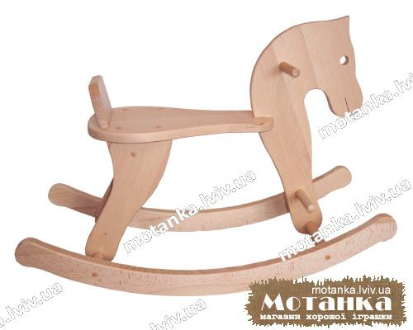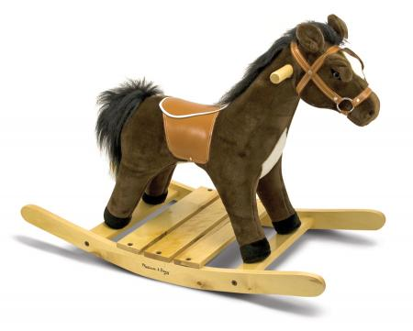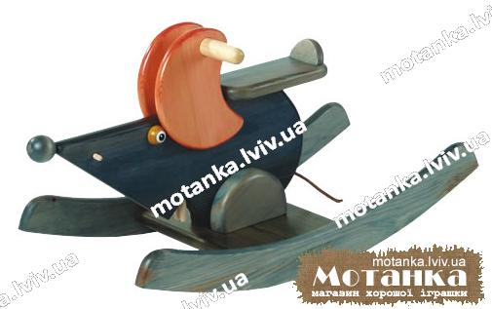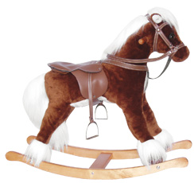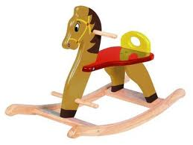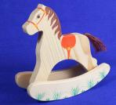
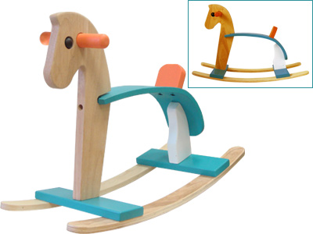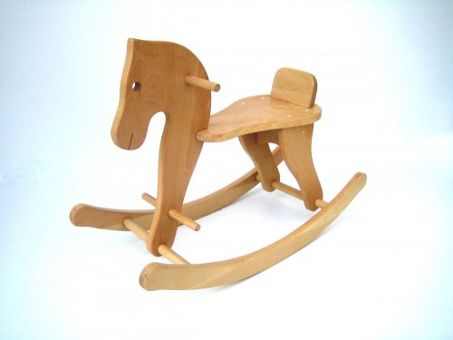
Іграшки каталочки
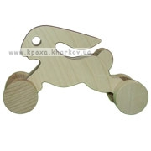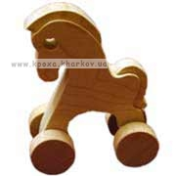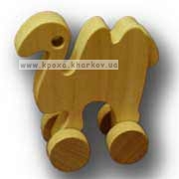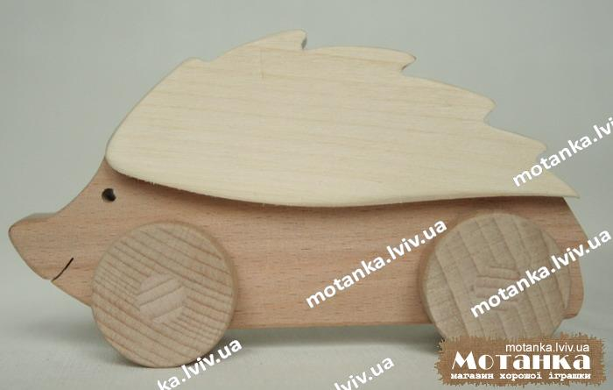 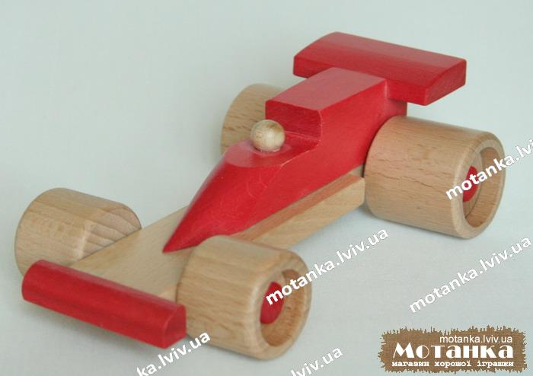
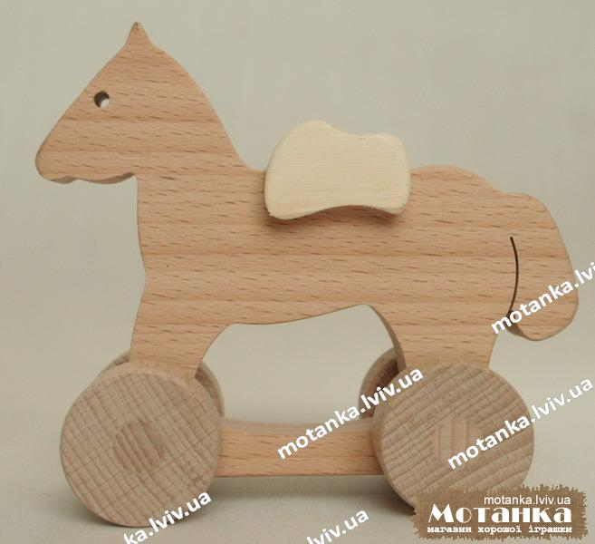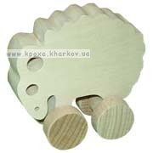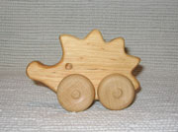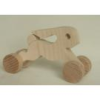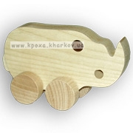
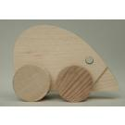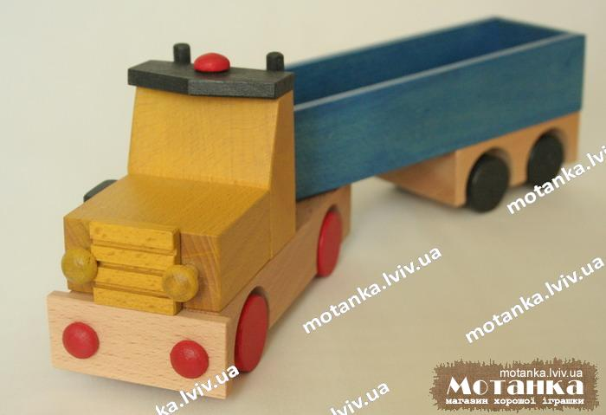
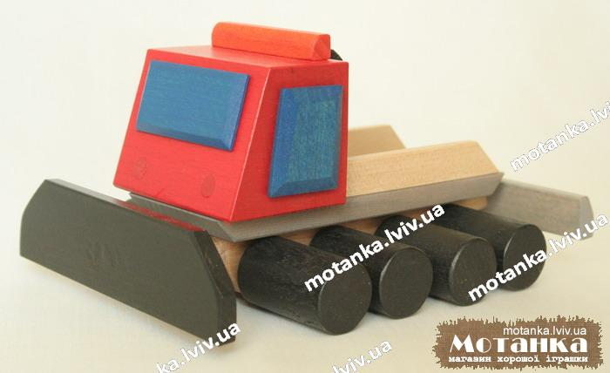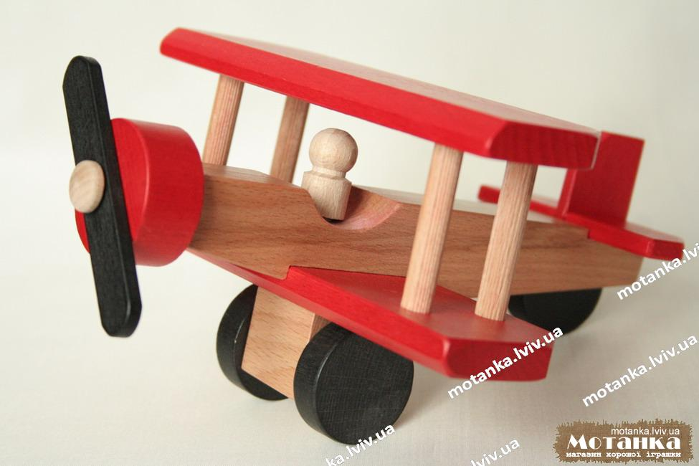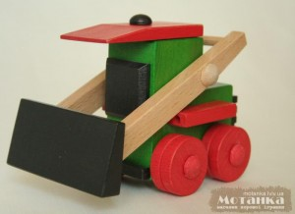

5. Список використаних джерел

- http://www.referatcentral.org.ua/pedagogy_load.php?id=1422&startext=3
- http://2x2.zp.ua/igrashky-zagalnyj-oglyad/osnovni-vydy-igrashok/
- http://ukrainica.org.ua/ukr/traditions/traditions_vihovannya/1489
- http://www.ukrreferat.com/index.php?referat=41063&pg=1

